Giải bài tập Unit 5 Reading tiếng Anh 6 sách Cánh Diều giúp các em học tốt Tiếng Anh 6.

Giải bài tập Tiếng Anh 6 Unit 5 Reading
FOOD SCAPES
Carl Warner takes photos of interesting things. He also makes beautiful landscapes using food. These are called “foodscapes”. It takes Warner four or five days to make each foodscape. Look carefully at the photo with sea animals. What do you see? There’s an ocean with a lot of fish and rocks. There's seaweed, and there are sea animals. There's also sand. But what are the fish made from? The fish are made from fruit. There’s an island and some trees. The trees are made from pineapples. In fact, it's all made from food—fruit and vegetables! What other foods do you see in the photo? Do you see apples and oranges? Now look at the photo with Warner. What foods do you see in that photo?
Dịch
Carl Warner thích chụp những bức ảnh về các thứ thú vị. Anh ấy còn tạo ra những cảnh vật được làm từ thức ăn. Đó được gọi là “foodscapes”. Warner tốn 4 đến 5 ngày để tạo ra một cảnh được làm từ đồ ăn. Nhìn kĩ vào bức tranh động vật biển. Bạn thấy điều gì? Biển với rất nhiều cá và đá. Có cả rong biển và các loài động vật biển. Còn có cả cát nữa. Tuy nhiên, những con cá được làm từ gì? Những chú cá được làm từ hoa quả. Có một hòn đảo và những cái cây. Cây được làm từ những quả dứa. Thật ra là chúng đều được làm bởi thức ăn, hoa quả và rau. Còn loại đồ ăn nào bạn nhìn thấy được trong bức ảnh không? Bạn có nhìn thấy táo và cam không? Bây giờ hãy nhìn vào bức tranh của Warner. Bạn nhìn thấy những loại đồ ăn nào?
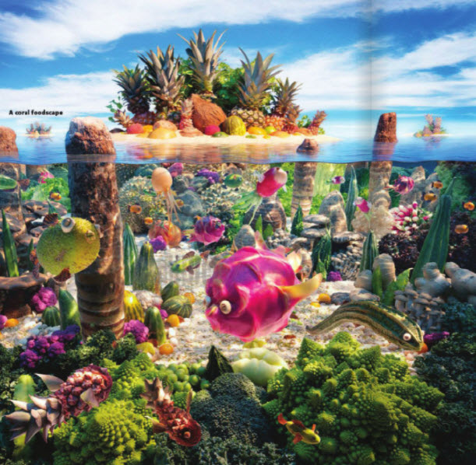

A. Look at the photos. What are these photos made from? Check (√) the correct answer.
☐ animals
☐ food
☐ paper
Dịch
Nhìn vào các bức ảnh trên. Các bức ảnh này được làm từ gì? Chọn đáp án đúng
Answer
Food

B. Read the article quickly. Underline the food words.
Dịch
Đọc nhanh đoạn văn trên, gạch chân các từ chỉ đồ ăn
Answer
Fish (cá), seaweed (rong biển), pineapple (dứa), fruit (hoa quả), vegetables (rau), apples (táo), oranges (cam)

C. Discuss with a partner. Look at the photo with Warner. Think of a title for the photo.
Dịch
Thảo luận với bạn cùng nhóm, nhìn vào bức tranh của Warner. Nghĩ tiêu đề cho đoạn văn trên
Answer
Học sinh thảo luận với bạn và tự đưa ra ý tưởng về tiêu đề đoạn văn.
~/~
Giải bài tập Tiếng Anh 6 Unit 5: I like fruit - Reading sách Cánh Diều do Đọc tài liệu tổng hợp, hi vọng sẽ giúp các em học tốt môn Tiếng Anh 6 thật thú vị và dễ dàng.

